Elektrisüsteemi kokkuvõte: aprill 2017

18.05.2017

- Eesti elektritoodang suurenes aprillis aasta varasemaga võrreldes 21 protsenti, moodustades 893 gigavatt-tundi. Tootmine taastuvatest allikatest kerkis 22 protsenti 138 gigavatt-tunnini samal ajal kui tootmine mittetaastuvatest suurenes 20 protsenti 755 gigavatt-tunnini. Taastuvenergia osakaal üldtoodangust moodustas 15,5 protsenti. Elektritarbimine kasvas Eestis neli protsenti, moodustades 699 gigavatt-tundi. Taastuvatest allikatest toodetud elektri osakaaluks sisemaise tarbimise arvestuses kujunes aprillis 17,6 protsendile. Kuukokkuvõttes ületas kohalik tootmine elektritarbimist 194 gigavatt-tunniga.
- Elektri kaubanduslik import moodustas möödunud aasta aprillikuu impordimahust ligikaudu kolmandiku ehk 124 gigavatt-tundi. Sellest 54 protsenti tuli läbi Eesti-Soome ühenduste ja 46 protsenti pärines Eesti-Läti piirilt. Elektri kaubanduslik eksport kahanes 23 protsenti 306 gigavatt-tunnile. Elektrit eksporditi impordiga sarnastel osakaaludel – 55 protsenti Soome ja 45 protsenti Lätti. Kuu kokkuvõttes kujunes Eesti elektrikaubandusbilanss 182 gigavatt-tunniga netoeksportivaks.
- Lätis suurenes tootmine 24 protsenti 735 gigavatt-tunnile. Keskmine vee juurdevool Läti Daugava jõkke oli tänavu aprillis 1275 m3/s (2016. aasta aprillis 844 m3/s).Toodang kasvas sarnaselt märtsikuuga oluliselt parema hüdroressurssi saadavus najal, seejuures hüdro- ja tuuleenergia toodangu osatähtsus Läti kogutoodangust moodustas 72 protsenti. Baltikumi summaarne tootmine ja tarbimine suurenesid aprillis aasta varasemaga võrreldes vastavalt 20 ja kaks protsenti. Kolme riigi elektribilansiks kujunes defitsiit 255 gigavatt-tunni ulatuses ehk 12 protsenti kogutarbimisest.
- Põhjamaade elektritootmismaht eelneva aasta aprilliga võrreldes ei muutunud. Elektritarbimine kasvas kokku ühe protsendi ning toodangu ülejäägiks kujunes 813 gigavatt-tundi. Põhjamaade hüdroreservuaaride täituvus oli aprillikuu lõpu seisuga 26,8% maksimaalsest. Aasta tagasi samal ajal oli hüdroreservuaaride täituvuseks 33,8%.
- Eesti ja Läti ristlõikel esines järgmise päeva ülekandevõimsuste piiranguid kuu alguses perioodil 03. -07.04.2017 seoses liini L354 (Tsirguliina-Valmiera) väljasolekuga. Eesti-Soome ristlõikel piiranguid järgmise päeva turule ei rakendatud.
- Aprillikuu Eesti elektrisüsteemi ebabilansist 41% kaubeldi Baltikumi keskmise Elspot hinna alusel, seejuures esines Balti riikide vahel ebabilansside süsteemiefekti kokku 72% ajast. Baltikum oli 62% ajast bilansienergiat eksportiv ning 38% ajast bilansienergiat importiv.
Elektribilanss
EES elektribilanss, GWh | Aprill 2017 | Aprill 2016 | Muutus %
Võrku sisenenud elekter kokku | 1 035 | 1 096 | -6%
Sisemaine tootmine | 893 | 741 | 21%
sh taastuvenergia | 138,2 | 113,4 | 22%
- tuuleenergia | 56,3 | 40,9 | 37%
- hüdroenergia | 3,4 | 4,3 | -22%
- biomass, biogaas | 74,7 | 67,9 | 10%
Välisliinidelt import | 142 | 355 | -60%
sh füüsiline import | 13 | 34 | -62%
sh füüsiline transiit | 129 | 321 | -60%
Võrku läbinud elekter kokku | 1 035 | 1 096 | -6%
Sisemaine tarbimine võrgukadudega | 699 | 672 | 4%
Välisliinidele eksport | 336 | 424 | -21%
sh füüsiline eksport | 207 | 103 | 101%
sh füüsiline transiit | 129 | 321 | -60%
Bilanss | 194 | 69 | 182%
Elektrikaubandusbilanss
Piiriülene elektrikaubandusbilanss, GWh | Aprill 2017 | Aprill 2016 | Muutus %
Import kokku | 124 | 341 | -64%
sh Eesti-Läti | 58 | 22 | 159%
sh Eesti-Soome | 66 | 319 | -79%
Import läbi päev-ette elektribörsi | 88 | 317 | -72%
Import läbi päevasisese elektribörsi | 36 | 25 | 44%
Eksport kokku | 306 | 398 | -23%
sh Eesti-Läti | 137 | 375 | -63%
sh Eesti-Soome | 169 | 24 | 615%
Eksport läbi päev-ette elektribörsi | 284 | 383 | -26%
Eksport läbi päevasisese elektribörsi | 22 | 15 | 46%
Elektrikaubandusbilanss | 182 | 57 | 220%
Bilansienergia tarned Eesti-Läti | 9,4 | 9,3 | 1%
Bilansienergia tarned Eesti-Soome | 2,9 | 2,6 | 10%
EES elektribilanss | 194 | 69 | 182%

Bilansiselgitus
Bilansiselgituse kokkuvõtte, GWh | Aprill 2017 | Aprill 2016 | Muutus %
Süsteemi bilansienergia import | 3,2 | 4,6 | -30%
Bilansihalduritelt bilansienergia ost | 27,1 | 25,4 | 7%
Juhtimistarnete ost | 1,7 | 2,3 | -28%
Süsteemiteenuse ost | 1,7 | 4,7 | -64%
EstLink juhtimise bilansienergia ost | 5,4 | 4,2 | 29%
Kokku: | 39,1 | 41,2 | -5%
Süsteemi bilansienergia eksport | 14,2 | 13,4 | 6%
Bilansihalduritele bilansienergia müük | 12,9 | 15,3 | -16%
Juhtimistarnete müük | 4,6 | 3,6 | 27%
Süsteemiteenuse müük | 1,7 | 4,7 | -64%
EstLink juhtimise bilansienergia müük | 5,7 | 4,2 | 35%
Kokku: | 39,1 | 41,2 | -5%

Elektri tootmine ja tarbimine Baltimaades
Elektribilansid Baltimaades, GWh | Aprill 2017 | Aprill 2016 | Muutus %
Tootmine Eestis | 893 | 741 | 21%
Tootmine Lätis | 735 | 595 | 24%
Tootmine Leedus | 183 | 170 | 8%
Baltikum kokku | 1 811 | 1 506 | 20%
Tarbimine Eestis | 699 | 672 | 4%
Tarbimine Lätist | 575 | 577 | 0%
Tarbimine Leedus | 793 | 786 | 1%
Baltikum kokku | 2 067 | 2 034 | 2%
Eesti saldo | 194 | 69 | 182%
Läti saldo | 160 | 19 | 762%
Leedu saldo | -610 | -616 | -1%
Baltikum kokku | -255 | -529 | -52%

Joonis 1: Baltikumi füüsilised elektrivood aprillis 2017, GWh
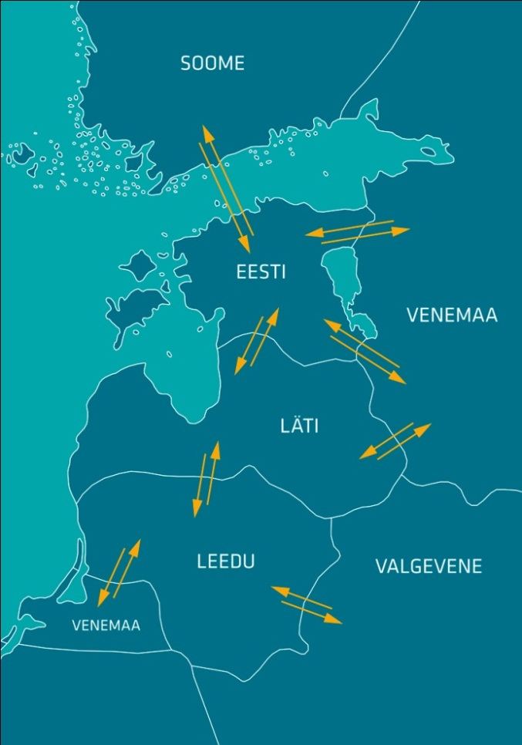
163
145
78
58
85
58
37
46
32
11
30
135
272
0
29
44

Baltikumi elektrikaubandusbilanss
Baltikumi elektrikaubandusbilanss, GWh | Aprill 2017 | Aprill 2016 | Muutus %
Eesti bilanss | 182 | 57 | 220%
sh Eesti-Läti | 80 | 353 | -77%
sh Eesti-Soome | 102 | -296 | -135%
Läti bilanss | 158 | 7 | 2176%
sh Läti-Eesti | -80 | -353 | -77%
sh Läti-Leedu | 238 | 359 | -34%
Leedu bilanss | -662 | -686 | -3%
sh Leedu-Läti | -238 | -359 | -34%
sh Leedu-Rootsi | -335 | -300 | 12%
sh Leedu-Poola | 72 | 149 | -52%
sh Leedu-kolmandad riigid | -161 | -176 | -9%

Elektri tootmine ja tarbimine Põhjamaades
Elektribilansid Põhjamaades, GWh | Aprill 2017 | Aprill 2016 | Muutus %
Tootmine Norras | 11 535 | 11 700 | -1%
Tootmine Rootsis | 13 610 | 13 208 | 3%
Tootmine Soomes | 5 094 | 5 480 | -7%
Tootmine Taanis | 2 588 | 2 301 | 12%
Põhjamaad kokku | 32 828 | 32 688 | 0%
Tarbimine Norras | 11 042 | 11 024 | 0%
Tarbimine Rootsist | 11 507 | 11 409 | 1%
Tarbimine Soomes | 6 943 | 6 758 | 3%
Tarbimine Taanis | 2 522 | 2 625 | -4%
Põhjamaad kokku | 32 015 | 31 816 | 1%
Norra saldo | 493 | 676 | -27%
Rootsi saldo | 2 103 | 1 799 | 17%
Soome saldo | -1 849 | -1 278 | 45%
Taani saldo | 67 | -324 | -121%
Põhjamaad kokku | 813 | 873 | -7%

Bilansienergia hinnad
Bilansienergia hinnad, €/MWh | Aprill 2017 | Aprill 2016 | Muutus %
Keskmine müügihind
Eesti | 30,20 | 32,27 | -6%
Läti | 29,79 | 29,18 | 2%
Leedu | 42,98 | 47,94 | -10%
Soome (tootmine) | 34,99 | 32,04 | 9%
Soome (tarbimine) | 32,50 | 27,91 | 16%
Keskmine ostuhind
Eesti | 25,34 | 29,53 | -14%
Läti | 28,05 | 27,48 | 2%
Leedu | 20,89 | 21,38 | -2%
Soome (tootmine) | 28,92 | 23,11 | 25%
Soome (tarbimine) | 32,50 | 27,91 | 16%
Max müügihind
Eesti | 200,50 | 162,33 | 24%
Läti | 160,34 | 166,48 | -4%
Leedu | 155,19 | 164,87 | -6%
Soome (tootmine, tarbimine) | 250,00 | 450,00 | -44%
Min ostuhind
Eesti | 1,50 | 2,30 | -35%
Läti | 2,91 | 2,91 | 0%
Leedu | 2,94 | 2,94 | 0%
Soome (tootmine, tarbimine) | 6,76 | 9,81 | -31%
Keskmine EES avatud tarne hind
Keskmine ostuhind | 64,28 | 77,64 | -17%
Keskmine müügihind | 13,49 | 11,11 | 21%
Allikad: Elering, Nord Pool, Scada, Augstsprieguma tīkls, Litgrid, Fingrid.

Käesolevas kokkuvõttes koostatud bilansside metoodikad asuvad Eleringi kodulehel aadressil http://elering.ee/elektrisusteemi-kuukokkuvotted.

